|  |
| --- |
| МІНІСТЕРСТВО ОСВІТИ І НАУКИ УКРАЇНИ КИЇВСЬКИЙ НАЦІОНАЛЬНИЙ УНІВЕРСИТЕТ ІМЕНІ ТАРАСА ШЕВЧЕНКА ФАКУЛЬТЕТ ІНФОРМАЦІЙНИХ ТЕХНОЛОГІЙ **Кафедра програмних систем і технологій**  **Звіт**  **до лабораторної роботи № 4**  з дисципліни  **«Ймовірнісні основи програмної інженерії»**  **Студента групи ІПЗ-22 групи**  **Мукан Дмитра Сергійовича** |

**Мета роботи:**

Навчитись використовувати на практиці набуті знання про центральні тенденції та міри.

**Завдання:**

1. В магазин надійшла партія взуття одного фасону і розміру, але різного кольору. Партія містить 40 пар чорного кольору, 26 – коричневого, 22 – червоного і 12 пар синього. Коробки із взуттям виявились невідсортовані за кольором. Яка ймовірність того, що навмання взята коробка виявиться із взуттям червоного або синього кольору?

2. У банку працює 10 співробітників, 8 з яких є консультантами. Знайти ймовірність того, що серед навмання вибраних двох співробітників, хоча б один буде консультантом.

3. В компанії працює 10 менеджерів, серед яких двоє – родичі. Жеребкуванням вибирають трьох. Знайдіть ймовірність того, що серед вибраних фахівців буде принаймні один із родичів.

4. До мінімаркету з п’ятьма відділами прибував товар до одного з них. Ймовірність призначення товару для першого відділу р1=0,15, для другого р2=0,25, для третього р3=0,2, а для четвертого р4=0,1. Знайти ймовірність р5 того, що цей товар призначений для п’ятого відділу.

5. У графіку руху потягів на дільниці є 120 колій для вантажних потягів. З цієї дільниці на станцію прибувають за розбіркою 80 потягів. Знайти ймовірність прибуття двох розбіркових потягів по двох сусідніх коліях.

6. Ймовірність виготовлення стандартного виробу даним станком дорівнює 0,9. Ймовірність появи виробу першого ґатунку серед стандартних виробів становить 0,8. Визначити ймовірність виготовлення виробу першого ґатунку даним станком.

7. В групі з 10 студентів, які прийшли на екзамен, 3 підготовлені відмінно, 4 – добре, 2 – посередньо і 1 – погано. В екзаменаційних білетах є 20 питань. Студент, який підготовлений відмінно може відповісти на всі 20 питань, який підготовлений добре – на 16, посередньо – на 10, погано – на 5. Визваний навмання студент

відповів на три довільно заданих питання. Знайти ймовірність того, що цей студент підготовлений: а) відмінно; б) погано.

8. На трьох автоматизованих лініях виготовляють однакові деталі, причому 40% - на першій лінії, 30% - на

другій та 30% - на третій. Ймовірність виготовлення стандартної деталі для цих ліній становить відповідно 0,9, 0,95 та 0,95. Виготовлені деталі надходять на склад. Яка ймовірність того, що навмання взята деталь стандартна?

9. У лікарню поступають (в середньому) 40% хворих на пневмонію, 30% -на перитоніт та 30% хворих на

ангіну. Ймовірність повного одужання від пневмонії – 0,8; від перитоніту – 0,7 та ангіни – 0,85. Виписано хворого, який повністю одужав. Яка ймовірність того, що він був хворий на перитоніт?

10. 30% приладів збирає фахівець високої кваліфікації і 70% середньої. Надійність роботи приладу, зібраного фахівцем високої кваліфікації 0,9, надійність приладу, зібраного фахівцем середньої кваліфікації 0,8. Взятий прилад виявився надійним. Визначити ймовірність того, що він зібраний фахівцем високої кваліфікації.

**Побудова математичної моделі:**

Для вирішення завдань використовувалось: Формула комбінацій:

Ймовірність появи однієї з двох несумісних подій:

Р(А+В)=Р(А)+Р(В)

Ймовірність появи однієї з двох сумісних подій:

Р(А+В)=Р(А)+Р(В)-Р(АВ)

Ймовірність одночасної появи двох несумісних подій:

𝑃(𝐴⋂𝐵) = 𝑃(𝐴) ∙ 𝑃(𝐵)

**Код алгоритму:**

import math  
#  
# def factorial(n:int):  
# factorial = 1  
# while n > 1:  
# factorial *= n  
# n -= 1  
# return factorial  
  
def one():  
 black = 40  
 brown = 26  
 red = 22  
 blue = 12  
 full = black+brown+red+blue  
 res = (red+blue)/full*100  
 return f'{res}%'  
  
def two():  
 a = 10  
 b = 8  
 res = round((1-(math.comb(b,1)/math.comb(a,8)))*100,2)  
 return f'{res}%'  
  
def three():  
 a = 10  
 b = 8  
 res = round((1-(math.comb(b,3)/math.comb(a,3)))*100,2)  
 return f'{res}%'  
  
def four():  
 res = round(1-(0.15+0.25+0.2+0.1),2)*100  
 return f'{res}%'  
  
def five():  
 return f'{round(math.comb(80,2)/math.comb(120,2),3)*100}%'  
  
def six():  
 res = round(0.9*0.8,2)*100  
 return f'{res}%'  
  
def seven():  
 a = 3/10 * 20/20 * 19/19 * 18/18 +4/10 * 16/20 * 15/19 * 14/18 + 2/10 * 10/20 * 9/19 * 8/18 + 1/10 * 5/20 * 4/19 * 3/18  
 a1 = round(3/10*1*1*1/a,3)  
 a2 = round(1/10*5/20*4/19*3/18/a,3)  
 return f'{a1*100}%\n {a2*100}%'  
  
def eight():  
 res = round(0.4*0.9+2*0.3*0.95,2)*100  
 return f'{res}%'  
  
def nine():  
 all = 0.4*0.8+0.3*0.7+0.3*0.85  
 res = round((0.3*0.7)/all,3)*100  
 return f'{res}%'  
  
def ten():  
 all = 0.3*0.9+0.7*0.8  
 res = round((0.3*0.9)/all,3)*100  
 return f'{res}%'  
  
q = int(input())  
while q != 100:  
 if q == 1:  
 print(one())  
 elif q == 2:  
 print(two())  
 elif q == 3:  
 print(three())  
 elif q == 4:  
 print(four())  
 elif q == 5:  
 print(five())  
 elif q == 6:  
 print(six())  
 elif q == 7:  
 print(seven())  
 elif q == 8:  
 print(eight())  
 elif q == 9:  
 print(nine())  
 elif q == 10:  
 print(ten())  
 else:  
 print('I don`t know this type')  
 q = int(input())

**Випробування алгоритму:**

Для перевірки результату будемо використовувати підручник з даної дисципліни Вінницького університету (завдання ідентичні). Таким чином можемо звірити відповіді, розв’язуючи задачу самостійно.

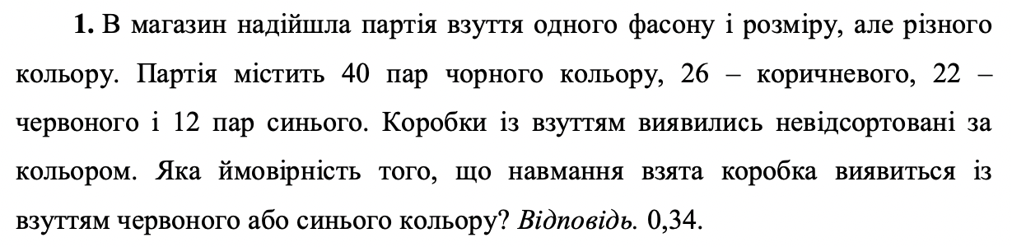

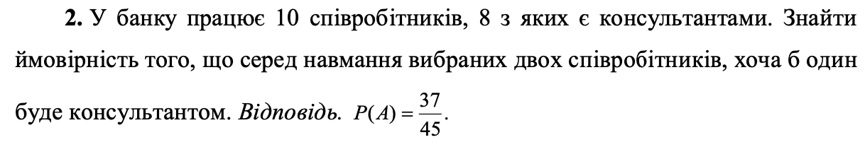



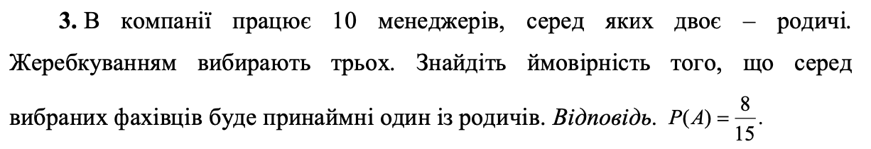

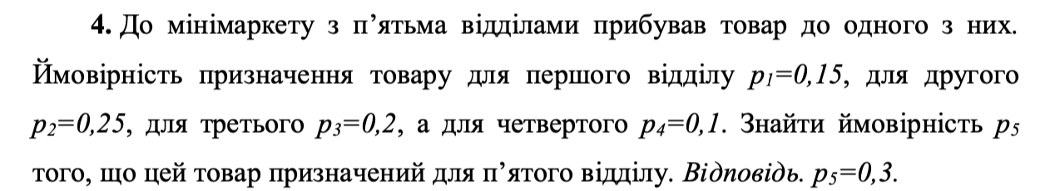

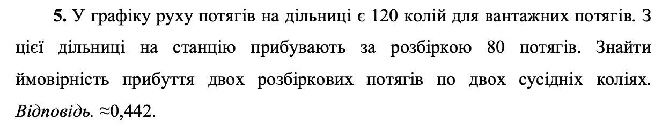

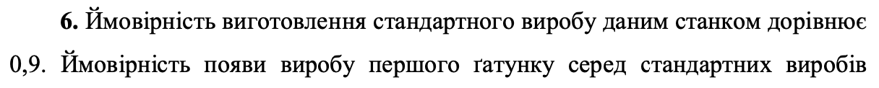

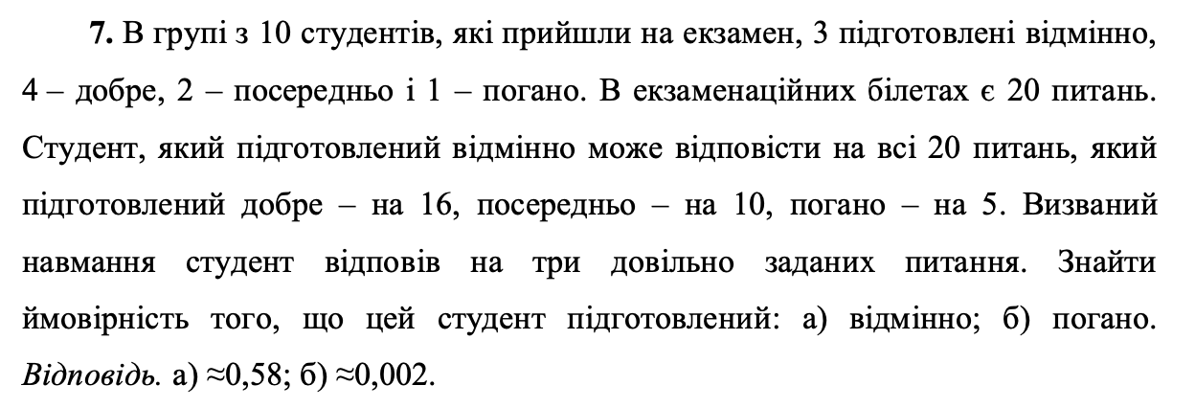

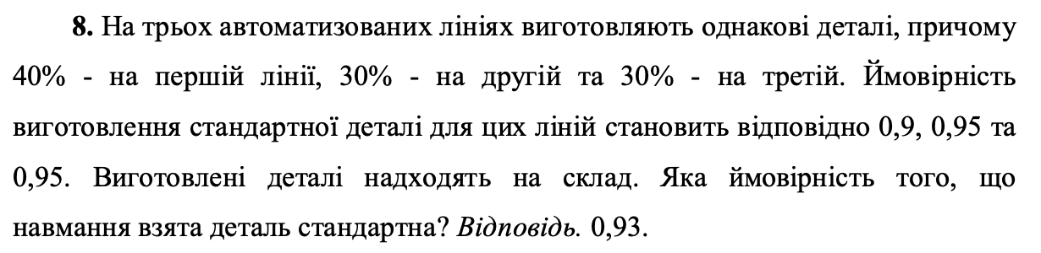

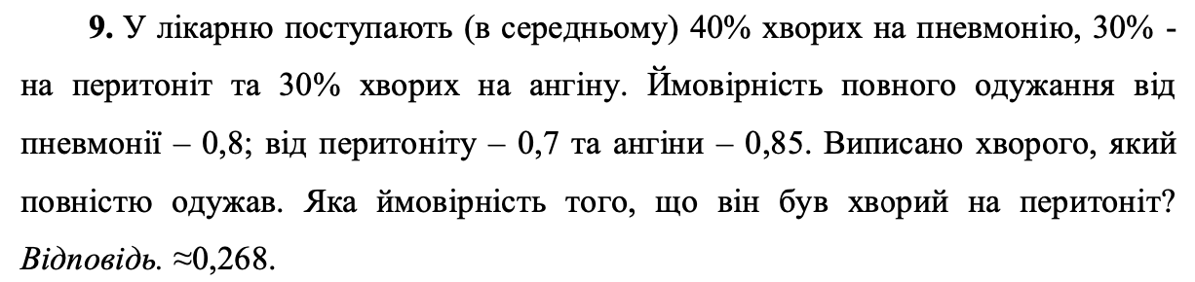

**Висновок:**

Протягом даної лабораторної роботи було розв’язано 10 задач на тему ймовірності аналітичним шяхом. Написано програму, яка, використовуючи відомі формули теорії ймовірності (запрограмовані вручну) розв’язує задачі приведені у п.1. Результат був звірений та виявився правильним, отже лабораторну роботу виконано коректно.